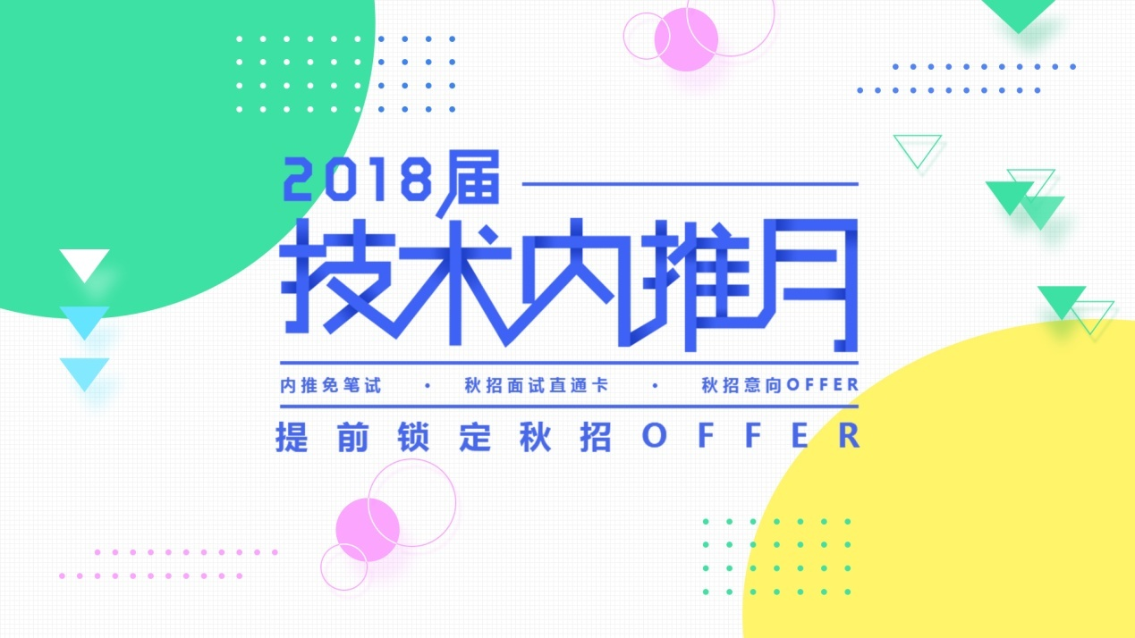**【2018届技术内推月】直通面试！直发offer！腾讯、滴滴、爱奇艺等名企等你来！**

“2018届技术内推月”是针对2018年应届生秋招，结合学生找工作与企业找人才的双向需求，特别推出的高校人才内推服务。本次内推月为 IT 互联网企业专场，主要内推对象为高校2018届计算机相关专业的应届生。

内推月活动旨在帮助高校高素质的计算机基础研究人才，提前了解当下热门、知名企业在今年秋招季的招聘需求与动向。同时，借助内推活动免笔试、提前发offer等形式，帮助2018届毕业生提前锁定心仪企业。

**内推名企有：**

腾讯、滴滴、大金、海尔、思科、爱奇艺、凤凰网、搜狗、搜狐、饿了么、Hulu、巨人、暴风科技、Cadence、飞利浦、群硕软件、微创等

**内推月你将获得以下特权：**

**1.一键内推：**填写一份简历，投遍心仪企业；

**2.简历直达：**专属内推渠道，简历可直达ＨＲ；

**3.直通面试：通过筛选，秋招直接进入面试环节，免笔试；**

**4.直发offer：面试合格，提前发放秋招offer；**

**内推月参与要求：**

1.须为2018届毕业生；

**2.须为计算机及相关专业；**

**内推月四个阶段：**

网申阶段：5.4-5.22

初筛阶段：5.12-5.31

面试阶段：6.1-6.6

结果阶段：6.7-6.30

**内推月简历投递链接：**

<http://t.cn/RaqrWhq>

**内推月活动咨询：**

活动咨询请添加“内推月小王子”的微信号（13341103802），小王子将拉你进本校内推月微信群，群每天还会有名企ＨＲ的神秘求职大礼包相送。

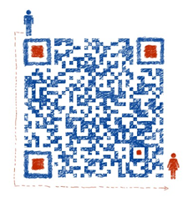

**扫一扫，了解内推节最新动态**